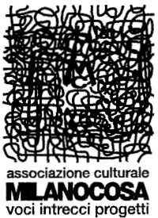

Z O O

C a f é Restaurant

Via Cavalcanti, 4 – 20127 Milano
Tel: 333 2306838

Scatti&Versi

di FotografiPoeti

Mostre di Fotografie con Poesia

ideate da Luigi Cannillo

13 ottobre – 17 novembre 2005

Barbara Gabotto: “Tessiture”

inaugurazione: 13 ottobre – ore 21.00

oltre all’artista leggono i propri versi i poeti

Aldo Campanozzi e Annamaria De Pietro

Qual è il rapporto tra immagine e poesia nell’opera di singoli artisti che si esprimono sia attraverso la fotografia che la scrittura? Uno scontro tra linguaggi contrastanti oppure l’incontro fra stili e tematiche adiacenti? Le mostre di fotografie con poesia, nel clima di convivialità allo ZooCafé, offrono una preziosa occasione di conoscenza con autori e percorsi artistici diversi

Organizzazione incontri a cura di Luigi Cannillo e Fabiano Alborghetti

Prossime mostre:
Metta Gislon: 17 novembre – 11 dicembre 2005
Inaugurazione: 17 novembre, ore 21
Maria Pia Quintavalla: 13 dicembre 2005 – 12 gennaio 2006
inaugurazione: 13 dicembre, ore 21

Info:
Milanocosa: info@milanocosa.it - T. 024459577 – 347 4680465

